
Роздольська загальноосвітня школа І-ІІ ступенів
Красноградської районної державної адміністрації
Харківської області

Вид туризму: пішохідний

З В І Т
про проведення походу вихідного дня
за темою: «Рослинний світ наших водойм»
(з елементами екологічного краєзнавства)

Дата проведення: 20.05.2016 р.

Похід здійснений на території Попівської сільської ради Красноградського району Харківської області в межах сіл Роздолля, Ясна Поляна, Шкаврове
екологічно-краєзнавчим гуртком «Ареал»

Керівники: Доценко А.В.
Зеленіна Ю.А.

2016
Зміст
- Титульна сторінка…………………………………………………….1
- Зміст……………………………………………………………………2
- Довідкові відомості про похід, його туристсько-спортивну
складову ………………………………….………………….………..3
- Графік руху та технічний опис маршруту.……………….………..7
- Картографічні матеріали …………………………………………….11
- Фотоматеріали ………………………………………………………13
- Опис краєзнавчої роботи на маршруті……………………………17
- Підсумки, висновки, рекомендації…..……………………………..19
- Додатки…………………………………………………………....…21

Довідкові відомості про подорож

Вид туризму – піший, одноденний.
Категорія складності – І ступінь.
Похід здійснений на території Попівської сільської ради Красноградського району Харківської області в межах сіл Роздолля, Ясна Поляна, Шкаврове.
Строки проведення походу – 20.05.2016 р.
Маршрут № 1. Відрізок с. Роздолля – Роздольський ставок, Дашкин ставок. Довжина пішого відрізка в околицях с. Роздолля складає 2 км, що є активною частиною маршруту (див. карту маршруту 1). Тривалість подорожі складає близько 1 години враховуючи перебування на маршруті і зупинки на об’єктах.
Маршрут № 2. с. Ясна Поляна – Старий ставок. Активна частина маршруту складає 3 км (див. карту маршруту 2). Тривалість подорожі складає близько 1 години враховуючи перебування на маршруті і зупинки на об’єктах.
Маршрут № 3. с. Шкаврове – Орендований ставок. Активна частина маршруту складає 4,69 км (див. карту маршруту 3). Тривалість подорожі складає близько 1 години враховуючи перебування на маршруті і зупинки на об’єктах.
Тривалість подорожі складає близько 3 годин враховуючи перебування на маршруті і зупинки на об’єктах.
В селі Ясна Поляна знаходиться ФАП, і в разі нещасного випадку можна отримати кваліфіковану допомогу лікаря.

Список учасників
Роздольської ЗОШІ-ІІст., що перебували в туристсько-краєзнавчому походу «Рослинний світ наших водойм»
№ п/п | ПІБ учасників та керівників групи | Рік народження | Місце роботи (навчання) | Займана посада, обов’язки в групі | Туристський досвід до експедиції | Домашня адреса
1 | Зеленіна Юлія Анатоліівна | 1993 | Роздольська ЗОШ І-ІІ ст. вчитель початкових класів | Керівник групи | 2 ПВД | м. Красноград
2 | Доценко Анастасія Владиславівна | 1993 | Роздольська ЗОШ І-ІІ ст. вчитель початкових класів | Заступник керівника групи | 3 ПВД | с. Ясна Поляна
5 | Безкоровайний Сергій Сергійович | 1998 | Роздольська ЗОШ І-ІІ ст. | Відповідальний за ремонт спорядження | 2 ПВД | с.Вільне
6 | Панчик Ірина Іванівна | 1998 | Роздольська ЗОШ І-ІІ ст. | Штурман | 2 ПВД | с. Новопавлівка
7 | Іванченко Вікторія Олександрівна | 1998 | Роздольська ЗОШ І-ІІ ст. | Санітар | 1 ПВД | с. Роздолля
8 | Бондаренко Владислав  Станіславович | 2002 | Роздольська ЗОШ І-ІІ ст. | Фенолог | 3 ПВД | с. Ясна Поляна
9 | Дерепа Ірина Максимівна | 2002 | Роздольська ЗОШ І-ІІст. | Геолог | 3 ПВД | с. Роздолля
10 | Кравченко Дар'я Олександрівна | 2003 | Роздольська ЗОШ І-ІІст. | Історик | 1 ПВД | с. Ясна Поляна
11 | Зінченко Дмитро Русланович | 2003 | Роздольська ЗОШ І-ІІст. | Краєзнавець | 2 ПВД | с. Ясна Поляна
12 | Кудряшов Денис Артемович | 2003 | Роздольська ЗОШ І-ІІ ст. | Відповідальний за щоденник | 2 ПВД | с. Ясна Поляна
13 | Прихідько Валентин Вікторович | 2003 | Роздольська ЗОШ І-ІІ ст. | Фотограф | 1 ПВД | с. Ясна Поляна

Роздольська загальноосвітня школа І – ІІ ступенів
Красноградської районної державної адміністрації
Харківської області
с. Ясна Поляна, Красноградський район, Харківська область, 63362, тел.. (05744) 93-572
e-meail: rozdol92@ukr.net Код за ЄДРПОУ 24135733
__________________________________________________________________

НАКАЗ

17.03.2016 Ясна Поляна №17

Про проведення заочного походу вихідного дня

Згідно з річним планом роботи школи, відповідно до умов проведення районного заочного конкурсу походу вихідного дня, з метою покращення туристично-краєзнавчої роботи, пошукової діяльності учнів, вивчення досвіду організації і проведення походу вихідного дня.

НАКАЗУЮ:

- Заступнику директора з навчально–виховної роботи Помиляйко Л.В.:
  - Організувати проведення походу вихідного дня та ознайомити з умовами проведення заочного походу вихідного дня учнів та вчителів школи
До 17.03.2016
- Призначити відповідальними за проведення походу вихідного дня Доценко А.В. та Зеленіну Ю.А. (вчителів початкових класів).
- Відповідальним за проведення заочного походу вихідного дня
Доценко А.В. та Зеленіну Ю.А.:
  - Визначити тему, мету та завдання походу вихідного дня
До 27.04.2016

  - Підготувати список учасників походу вихідного дня
До 27.04.2016
  - Описати маршрут та схему походу вихідного дня
До 20.05.2016
3.4. Провести похід вихідного дня та оформити фото звіт походу вихідного
дня
До 20.05.2016
3.5. Підвести підсумки проведеного походу вихідного дня
До 30.05.2016
  - Здати звіти в письмовій формі
До 30.05.2016
- 4. Контроль за виконанням цього наказу покласти на заступника з навчально–виховної роботи Помиляйко Л.В.

Директор школи Ковтун Н.В.

З наказом від 17.03.2016 № 17 ознайомлені:
Помиляйко Любов Василівна
Зеленіна Юлія Анатоліївна
Доценко Анастасія Владиславівна

Графік руху та технічний опис маршруту
День в дорозі | Дата | Ділянка маршруту  (початковий та кінцевий пункти ділянки) | Пройдений шлях (км) | Чистий ходовий час  (годин, хвилин) | Засіб пересування | Природні та штучні перешкоди, небезпечні ділянки | Примітка
1 день | 20.05.16 | Роздольська ЗОШ І-ІІ ст.  с. Роздолля  Роздольський ставок | 1,30км | 1 год | Пішохідний | -
 |  | с. Роздолля  Дашкин ставок | 65 м | 1 год | Пішохідний | -
 |  | с.Ясна Поляна  Старий ставок | 1,49 км | 1 год | Пішохідний | -
 |  | с. Шкаврове  Орендований ставок | 4,69 км | 1 год | Велосипед | -

Всього активними засобами пересування 4,69 км

Копія карти або картосхеми з нанесенням маршруту додається.

Керівники групи (Доценко А.В.)
(Зеленіна Ю.А.)
(підпис)
Початок маршруту — Роздольська загальноосвітня школа І-ІІ ступенів Красноградської районної державної адміністрації Харківської області.
Маршрут пролягатиме через села Роздолля, Ясна Поляна, Вільне та Шкаврове з кінцевою зупинкою у ньому. Досліджуватимуться рослини, які ростуть біля водойм.
Зупинка №1
Час виходу - 8,15 год
Село Роздолля ставок Роздольський. Один із найстаріших. Цікавий тим, що перші мешканці почали селитися саме біля цієї водойми. Від ставка село розрослось в обидва боки (Фото 1).
У ставку немає жодної вільної екологічної ніші. Рослини на дні або плавають на поверхні води.
Необхідно пам'ятати про те, що ряска – це рослина. Дрібні ставки зазвичай менше насичені киснем, ніж глибокі, оскільки в них температура води вища, а тепла вода, як відомо, містить в собі менше кисню, ніж холодна.
Зараз ставок один із найзамуленіших. Заріс очеретом та кущами верби. (Фото 2).
Зупинка №2
Село Роздолля ставок Дашкин. Знаходиться в кінці села. Цей ставок розмежовує територіально с. Роздолля та Ясну Поляну. За спогадами старожилів, ставок знаходився наприкінці садиби однієї бабусі. Бабуся жила одна, але мала великий доглянутий садок, наприкінці якого знаходиться став, який вважався теж бабусиним. Жіночку цю звали Дарина, по сільському «Дашка». Тож і водоймище отримало назву «Дашкин ставок». Давно вже немає ні бабусі, ні садка, ні тієї садиби. А назва залишилась.
Ставок цей багатий на рослини: кувшинка, лілія жовта, водокрас. Водойма не дуже глибока і тому тут на дні видніються різні водорості.
(Фото 3, 4).

Зупинка № 3
Село Ясна Поляна ставок Старий знаходиться позаду нашої школи, яка колись була панським будинком. Землі села Ясної Поляни – це колишній дикий степ. З розповідей старожилів ми довідалися, що тут проживав поміщик Глібов з двома синами Платоном та Іваном. Таким чином на певній відстані (приблизно з кілометр) один від одного знаходилися три маєтки поміщиків Глібових. Цим поміщикам належав і ставок, чистий та глибокий. Час виникнення цього ставка - друга половина 19 ст. до 1830 р. Рельєф місцевості – хвиляста горбиста рівнина, що перерізалася балками. Швидше за все ставок в балці був зроблений штучно в місцях виходу підземних джерел. Утворення ставка було зумовлене деякими причинами, а саме: забезпечення господарств водою, розведення водоплавної птиці, риби. В цей же період були загачені греблі, що сполучали маєтки і таким чином утворилися три ставки. З переказів старожилів відомо, що земля, на якій в 20 ст. з`явилися села Роздолля, Ясна Поляна. Земля не оброблялася, здебільшого випасалися гурти худоби. Біля ставків було багато свійської птиці, а в ставках - багато риби. Трава на луках була висока і густа ( в наш час ставки мають пересічну глибину близько 1 метра), луки заросли очеретом, вище росли полини, бур`яни, перекотиполе... Початок 20 ст. з його відомими трагічними подіями змінив і нашу місцевість (зараз цей ставок зовсім пересох).
Зараз водойма майже вся поросла очеретом, рогізом, ряскою. Але його й досі відвідують місцеві жителі, особливо полюбляють рибалити. (Фото 5).
Зупинка № 4
Село Шкаврове ставок Оренда. Це самий доглянутий із усіх ставків. Місцевий житель, Кучерявий Михайло, орендував у сільради цю водойму і зробив із неї популярне місце відпочинку. Пляж, навіси, столики, де можна пообідати, урни для сміття, туалети. Саме тут була кінцева зупинка нашого походу. Звісно не обійшлось без звареної власноруч каші.
Це найбільший по площині ставок. За ним доглядають, чистять, косять очерет. По всій території ставка розповсюджені такі рослини, як білокрильник болотяний, циперус папірус, або папірус, різні види рогоза, незабудка болотна, жовтець довголистої, голубчик гладкий, або ірис гладкий, стрілолист звичайний та інші. (Фото 6, 7, 8)

Картографічні матеріали.

Оглядова карта

Похід здійснений на території Попівської сільської ради Красноградського району Харківської області в межах сіл Роздолля, Ясна Поляна, Вільне, Шкаврове.
Карту маршруту 1
Пн

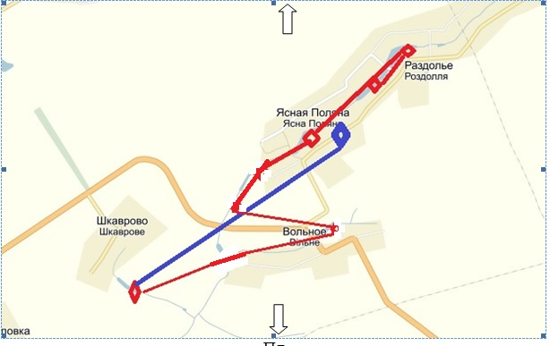
Пд

Масштаб 1:100000

Початок маршруту –
Закінчення маршруту –
Зупинки -

Пд
Карту маршруту 2
Маршрути руху експедицій № 1,2 і експедиції №3.
Пн
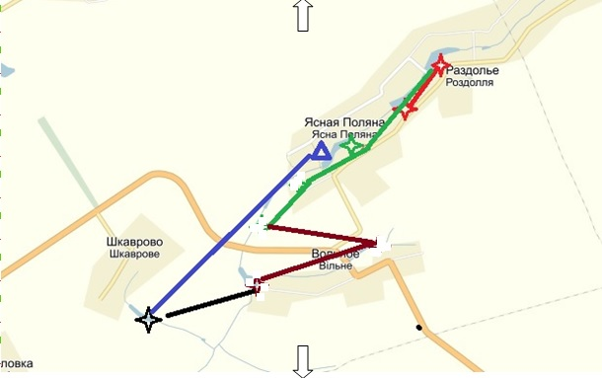
Пд
Масштаб 1:100000
Маршрут № 1. Відрізок с. Роздолля – Роздольський ставок, Дашкин ставок.

Маршрут № 2. с. Ясна Поляна – Старий ставок.
Маршрут № 3. с. Шкаврове – Арендований ставок.
Шлях повернення.
Школа.
Зупинки на маршруті.

Фотоматеріали
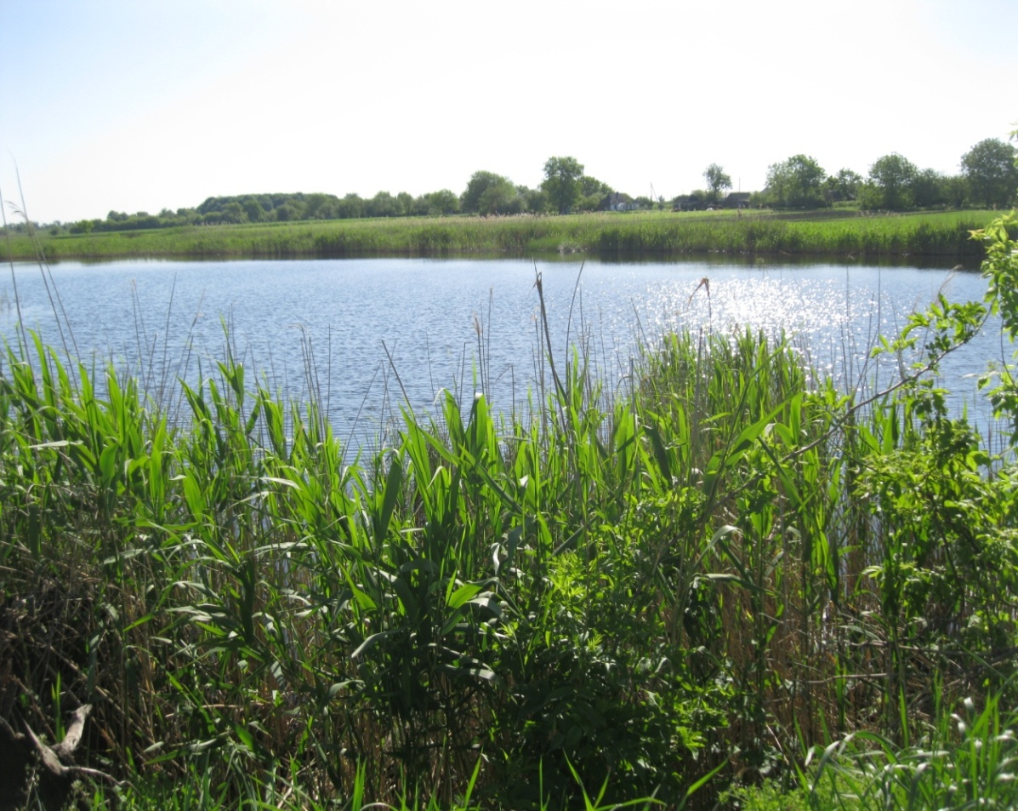
Фото 1. Роздольський ставок.
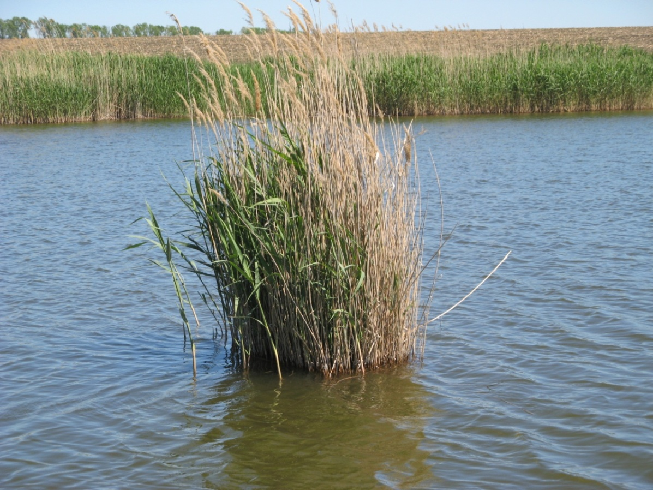
Фото 2. Роздольський ставок, зарослий очеретом.

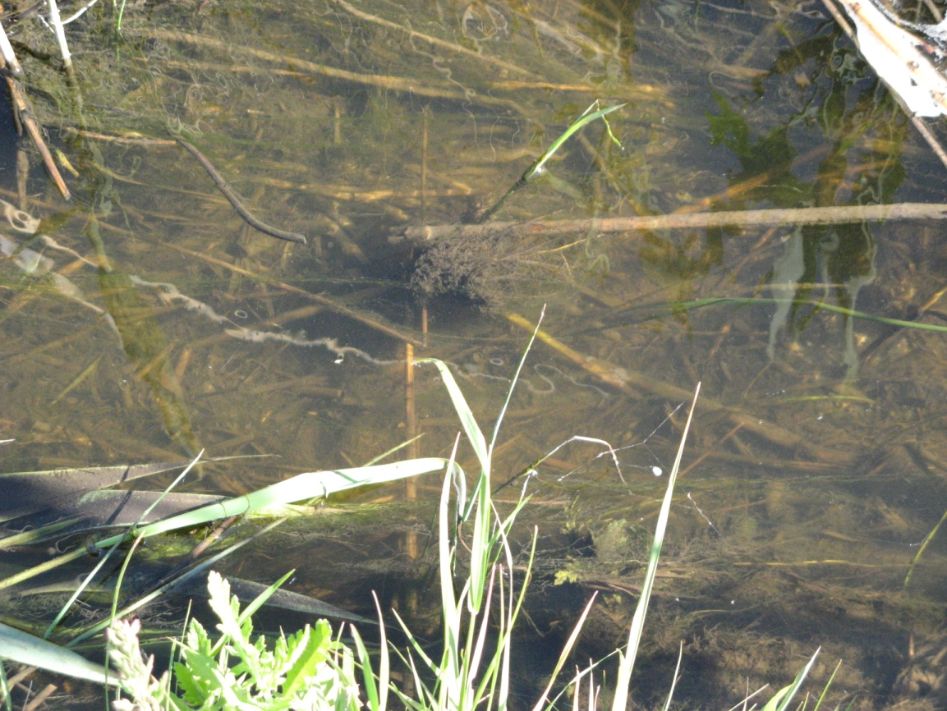

Фото 3. Замулений ставок

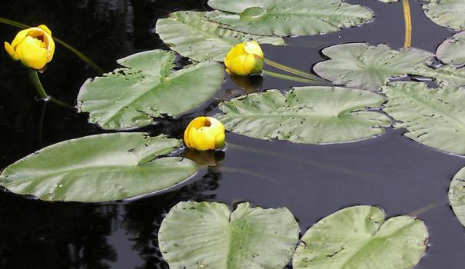

Фото 4. Чарівні кувшинки.

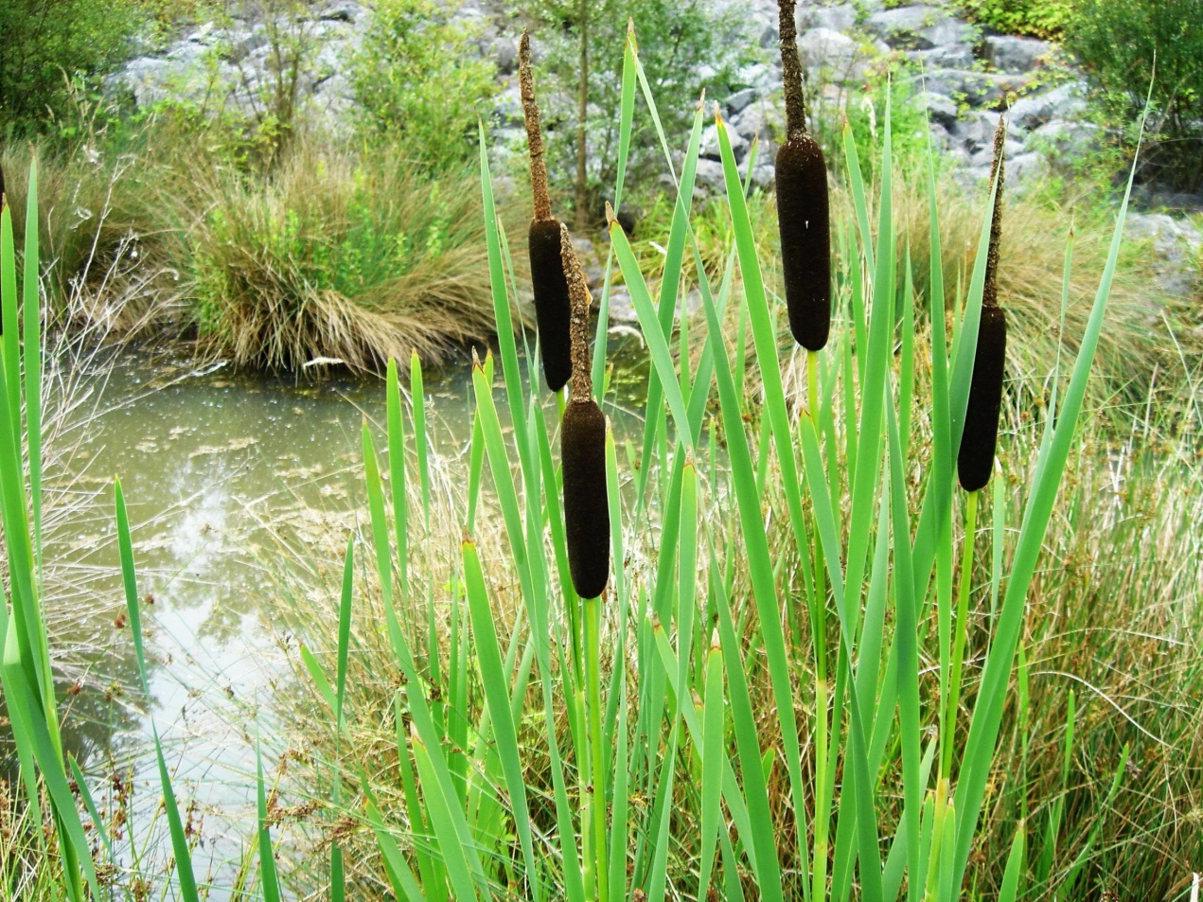

Фото 5. Стункий рогіз.

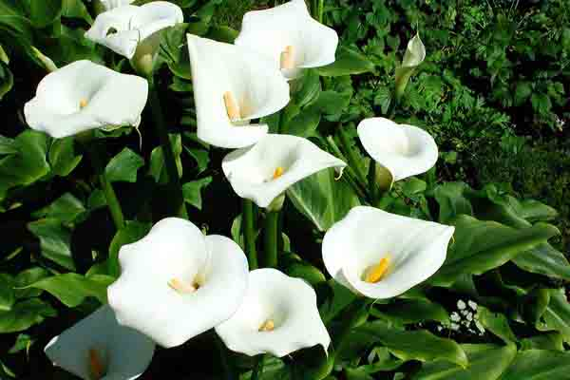

Фото 6. Заворожуюча краса природи.
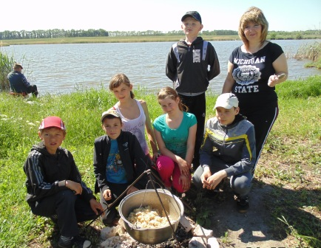
Фото 7. Приготування каші

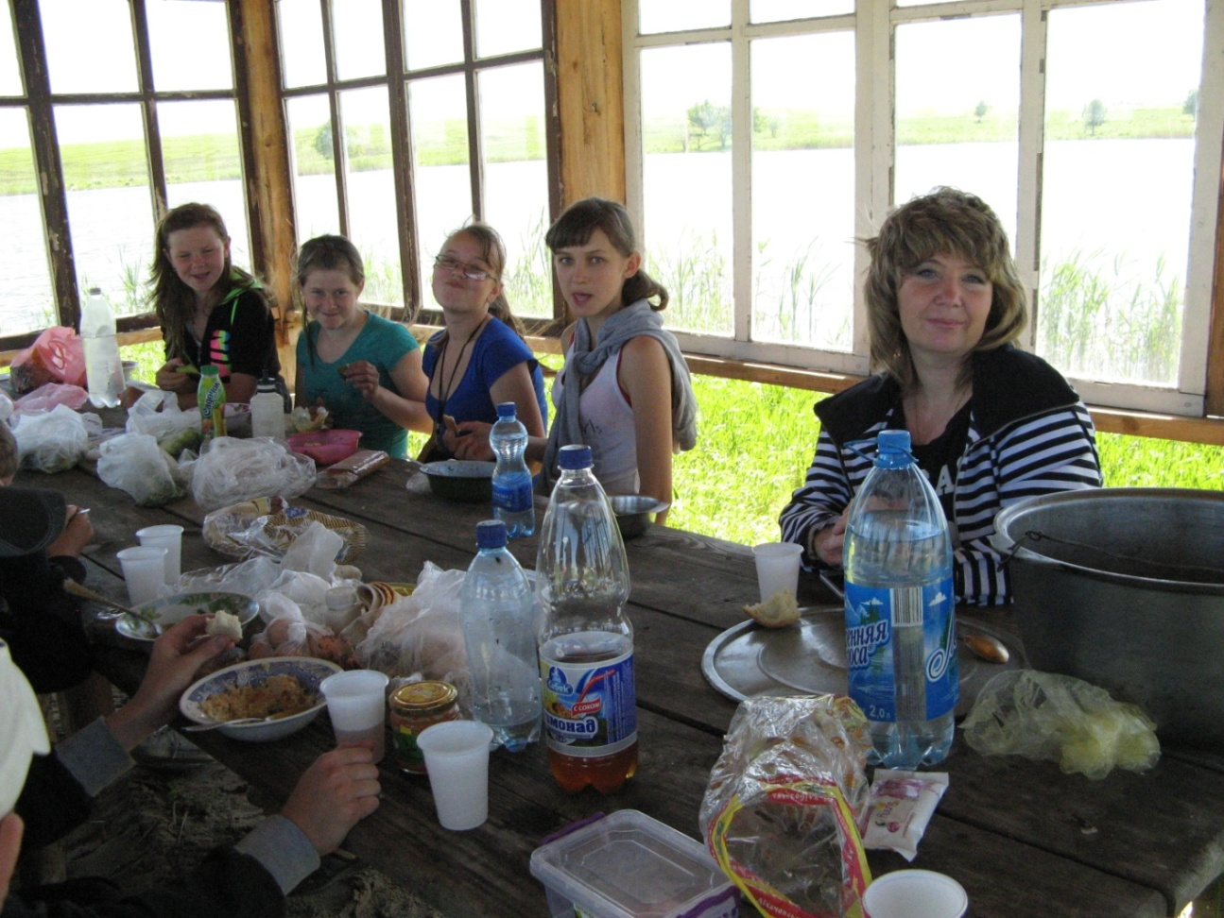
Фото 8. Смачний обід
Краєзнавча та суспільно-корисна роботи на маршруті

Ідея організувати пошукову експедицію в своїй місцевості пов’язана з метою кращого пізнання природи рідного краю, унікальних ландшафтів, представників рослинного та водного світу, що потребують охорони, створити на базі школи ще одну екологічну стежину: «Рослинний світ наших водойм».
Особливістю такої експедиції є те, що під час пішого походу учасники окрім виконаної пошукової роботи отримують ще й дозоване фізичне навантаження. Це є немало важливим при сучасному малорухливому способі життя – відбувається зміцнення й покращення здоров’я, профілактика гіподинамії і захворювань хребта.
Подібні експедиції необхідні для розширення світогляду, заповнення дозвілля, активного відпочинку дітей шкільного віку. В таких походах діти знайомляться з матеріалом необхідним для вивчення таких предметів як: природознавство, біологія, географія, екологія рідного краю.
МЕТА ПОХОДУ:
- ознайомити з різноманітністю рослинного світу водойм рідного краю; з’ясувати значення рослин водойм рідного краю у житті людини;
- розвивати пізнавальний інтерес, уміння аналізувати, порівнювати, робити висновки;
- формувати в учнів поняття «рослинний світ» та «водойми»; пробуджувати інтерес до пізнання своєї місцевості; з’ясувати значення рослинного світу водойм рідного краю у житті людини;
- виховувати любов до природи та дбайливе ставлення до рослин; пропагувати культуру проведення вільного часу.
ЗАВДАННЯ ПОХОДУ:
- організувати пізнавальний відпочинок дітей;
- провести бесіди з місцевими старожилами;
- накопичувати краєзнавчий матеріал;
- розвивати інтелектуальні якості (ініціативу, спостережливість, допитливість).
ЗАВДАННЯ ДІТЯМ:
- №1 Опрацювати теоретичні матеріали (з книг, місцевих газет, альманахів пам'яті) про рослинний світ на ставках на території села.
- №2 Провести бесіди-інтерв'ю з односельчанами по темі та скласти міні-твори і опис на основі почутого і побаченого.
- №3 Ознайомитися з рослинним світом ставків на території села.

Підсумки, висновки, рекомендації.

Після експедиції гуртківці опрацювали отримані дані за допомогою літератури і мережі Інтернет, склали звіт, використавши фотоматеріали зроблені під час походу, виступили перед учнями школи з презентацією досліджуваної теми.
Найголовніше те, що було створено карту нової екостежини на нашій території, розроблено по ній маршрут. Тепер на цій екостежині можна проводити екскурсії і навчальну практику під час канікул на тему: «Рослинний світ наших водойм», тематика якої тісно переплітається з предметами шкільної програми, такими як: географія, природознавство, основи здоров’я. Походи такого типу можна здійснювати теплої пори року і милуватися краєвидами природи, неповторними для кожної пори.
Виходячи з вище сказаного, можна зробити висновок, що експедиція «Рослинний світ наших водойм» відповідає поставленій меті і завданням, розширює світогляд учнів, впливає на їх пошукову і пізнавальну діяльність, фізичний розвиток, покращує емоційний стан. Учні долучаються до самостійного пошуку необхідної інформації: вчаться працювати з літературою, картою. Поглиблюють знання про правила поведінки в природі, культури туризму. Покращують такі якості, як: відповідальність, бережливість, любов до своєї малої Батьківщини. Вчаться орієнтуватись на місцевості.

ПЛАНИ НА МАЙБУТНЄ

    - Створити у школі фотоекспозицію відвіданих місць, і зберігати всі цікаві історичні факти, щоб наступні покоління не втратили ці знання.
    - Утворити групу екологічну групу, яка буде проводити агітаційну роботу з односельцями проти знищення рослин біля водойм.
    - Провести рейд по прибиранню сміття з берегів водойм.

Додатки
Список літератури та джерел інформації.

- Посилання:
  - https://maps.google.com.ua/
  - http://redbook-ua.org
  - http://uk.wikipedia.org
- Картографічні матеріали:
  - Топографическая карта. Харьковская область. М 1:200000. Киевская военно-картографическая фабрика. 1999г.
  - Географічний атлас Харківська область. Мапа. Київ.2002р.
- Література:
  - Варфаломєєва І.М., Корнєєв В.П. Формування пізнавальних інтересів учнів до географії в процесі профільного навчання // Науково-методичний журнал «Географія» № 20 жовтень 2007.
  - Голобородько В.В. Наукова робота учнів/ Голобородько В.В. Програма організації науково-дослідницької діяльності учнів/ Гнєдашев В.М. -Х.: Вид. група. «Основа», 2005 – 208 с. (Б-ка журн. «Управління школою»; вип. 5 (29))
  - Грабовський Ю.А., Скалій О.В., Скалій Т.В.. Спортивний туризм. Навчальна книга. 2009.
  - Корнєєв О.В. Формування краєзнавчих знань учнів з географії / /Науково-методичний журнал «Географія» № 24 грудень 2007.
  - Миронюк К.П. Екологічне виховання на уроках географії // Науково-методичний журнал «Географія» № 18 вересень 2009.
  - Олійник В.М. Новітні технології в організації навчальних екскурсій та практик з біології. / Олійник В.М. –Х.: Вид. група. «Основа», 2004. – 144с. – (Серія Бібліотека журналу «Біологія»; Вип. 2 (14))

